ONLINEVAAZ
Müminin Miracı Namaz
25 Şubat 2022
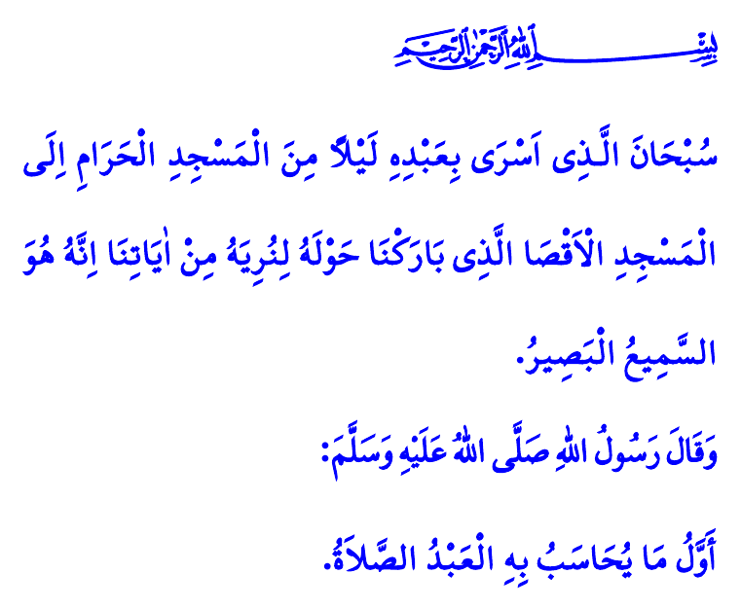
Muhterem Müslümanlar!
Okuduğum ayet-i kerimede Yüce Rabbimiz şöyle buyuruyor: “Kendisine ayetlerimizden bir kısmını gösterelim diye kulunu bir gece Mescid-i Harâm’dan, çevresini mübarek kıldığımız Mescid-i Aksâ’ya götüren Allah’ın şanı ne yücedir. Hiç şüphesiz Allah, hakkıyla işitendir, hakkıyla görendir.”
Aziz Müminler!
Önümüzdeki Pazar gününü Pazartesi’ye bağlayan gece Miraç Gecesi’ni idrak edeceğiz inşallah. Bizleri bu mübarek geceye ulaştıran Cenâb-ı Hakk’a sonsuz hamd ü sena, ümmeti olmakla şeref bulduğumuz Peygamberimiz Muhammed Mustafa’ya salat ve selam olsun. Miraç Gecemiz şimdiden mübarek olsun.
Kıymetli Müslümanlar!
Cenâb-ı Hak, Miraç Gecesi huzuruna kabul buyurduğu Sevgili Peygamberimizi üç büyük ikramla ümmetine geri gönderdi. Bunlardan biri ümmet-i Muhammed’den olup Allah’a şirk koşmayanların eninde sonunda muhakkak cennete girecekleridir. Diğeri “Âmenerrasûlü” olarak bildiğimiz ve bizlere imanı, kulluğu, hesap gününü, Allah’a yakarışı öğreten Bakara Suresi’nin son iki ayetidir. Bir diğer müjde ise kulun Rabbiyle buluşması olan namazdır.
Değerli Müminler!
Süleyman Çelebi’nin Mevlid-i Şerif’te “Sen ki mîrâc eyleyûb ettin niyaz, Ümmetin mîrâcını kıldım namaz” dizeleriyle ifade ettiği gibi namaz, müminin miracıdır. Dinimizin direği, gözümüzün nuru, kalbimizin huzurudur. Allah’ı anmanın en güzel şekli, ibadetlerin en faziletlisidir. Peygamberimizin buyurduğu üzere “Namaz, kıyamet günü kulun ilk hesaba çekileceği ameldir.”
Namaz mümini koruyan manevî bir zırhtır. Huşû içinde kılınan namaz, mümini hayâsızlıktan ve kötülükten alıkoyar. Namaz af ve mağfiret vesilesidir. Beş vakit namaz ve Cuma namazı, büyük günah işlemedikçe küçük günahlara kefarettir.
Aziz Müslümanlar!
Müminin dirilişi ancak namazla olur. Mümin namazla huzura erer. Rabbiyle olan bağını namazla kuvvetlendirir. Nefislerimiz namazla arınır, ruhlarımız namazla kemale erer. Sıradanlaşan hayatlarımız namazla bereketlenir. Cennetin kapıları bize namazla açılır.
Kıymetli Müminler!
Geliniz, Miraç hediyesi namazlarımızı Yüce Mevla’nın rızasını kazanmaya vesile kılalım. Namazlarımızı zayi etmeyelim. Samimiyetle ve hakkını vererek eda edelim. Kötülüklere karşı bizleri koruyan bir kalkan yapalım. Aile efradımızı, göz aydınlığı çocuklarımızı namazın huzur veren iklimiyle buluşturalım.
Hutbemi bir ayet-i kerime ile bitiriyorum:
وَأْمُرْ اَهْلَكَ بِالصَّلٰوةِ وَاصْطَبِرْ عَلَيْهَاۜ لَا نَسْـَٔلُكَ رِزْقاًۜ نَحْنُ نَرْزُقُكَۜ وَالْعَاقِبَةُ لِلتَّقْوٰى
“Ailene namazı emret ve kendin de ona devam et. Senden rızık istemiyoruz. Sana da biz rızık veriyoruz. Güzel akıbet, Allah’a karşı gelmekten sakınanların olacaktır.”
Kaynaklar
İsrâ, 17/1.
Müslim, Îmân, 279.
Nesâî, Muhârebe, 2.
Ankebût, 29/45.
Müslim, Tahâret, 14.
Tirmizî, Tahâret, 1.
Tâhâ, 20/132.
Kaynak: Diyanet İşleri Başkanlığı

